此插件扩展了uGUI Text的富文本格式，支持uGUI的富文本格式的基础上，还增加了以下独有的格式:

#R-表示后面的字体为红色(red)  
#G-表示后面的字体为绿色(green)  
#B-表示后面的字体为蓝色(blue)  
#K-表示后面的字体为黑色(blank)  
#Y-表示后面的字体为黄色(yellow)  
#W-表示后面的字体为白色(white)  
#b-表示后面的字体为闪烁(blink)  
#c + 六个数字或者A-F字母-自定义颜色。例如：c008000=暗绿色  
#u + 文字 + #u-文字有下划线。  
#n-所有文字颜色为初始值。

#g-恢复所有设置为默认设置  
#r-文字换行。  
##-等于一个#号。

#[name]自定义颜色名

#d字体风格(1 -正常 2粗体 3 斜体 4 粗体+斜体)

#e删除线

#m动态删除线

#f换字体

#r换行

#u下划线

#t动态下划线

#l动态效果速度(动态删除线和动态下划线)

#s字号大小

#w更改当前行的对齐模式 1 左对齐 2 中间对齐 3 右对齐

#x水平偏移多少像素

#y 垂直偏移多少像素

#z 同行上垂直偏移多少像素

#h显示的文本[超链接参数]#h 此格式为超链接,点击超链接时，可获得链接的参数。

注意，要接收到控件的事件参数，请添加组件SymbolTextEvent组件,并注册回调!

**以下语法格式类HTML标签式语法，支持以下标签:**

**一：<sprite n=A w=B h=C b=D c=E t=F x=偏移动画 y=偏移动画>**此格式可在当前位置显示一个精灵，

A为精灵的名

B为当前精灵的宽度,可选，默认值为精灵的实际宽度

C为当前精灵的高度，默认值为精灵的实际高度

D表示是否闪烁，可参值为0或1

E表示当前精灵的颜色，可接颜色RGB值或已定义好的颜色名称,格式为：

c=#RGB和c=ColorName,颜色名可在ColorConst.Set中添加。

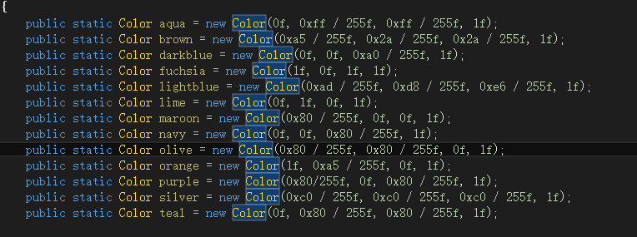

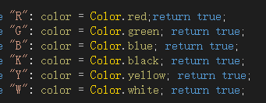

这此为已添加好的颜色名称。

F表示当前显示的大小与原始大小需等比缩放，1值表示按宽度缩放 2值表示按高度缩放，0表示不强制要求等比缩放。

1. **<pos v=A t=B>**

此格式可设置下面元素的绘制的起始位置，A值为具体的数值类型，B值为位置信息的格式0 表示绝对坐标 1表示相对坐标 2 表示自动匹配，也即此结点无用。

例如，

<pos v=0.5 t=1>在50%的位置开始绘制下一个元素。

<pos v=100 t=0>在x=100的位置开始绘制下一个元素。

1. **<RectSprite xxx px=X轴坐标 py=Y轴坐标> xxx内容与Sprite结点一致，此结点与Sprite区别在于，RectSprite必需指定绘制的位置，其他元素可环绕此区域显示，达到类似如下效果:**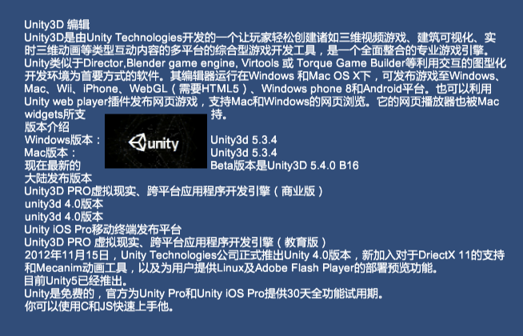
2. **<hy t=A l=B fs=C ft=D fn=E fc=F fhc=G ul=H so=I>此格式为超链接的格式，以下是详细说明:**

t=A -> A表示此超链接要显示的内容

l=B -> B表示此超链接的参数，在点击此超链接时，此内容会被传递给委托。

fs=C -> C表示此超链接的字号大小，C表示数字

ft=D ->D表示字体的格式，可选正常，粗体，斜体，粗+斜

fn=E ->E表示此字体的名称，字体名称可在委托当中设定，Tools.s_get_font,默认在此绑定:

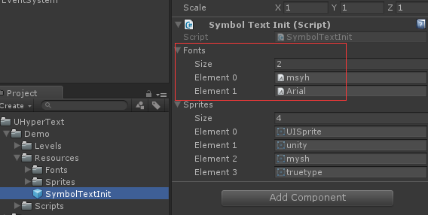

fc=F ->F表示字体的颜色，颜色格式与sprite标签一致

fhc=G ->G表示鼠标悬浮在此超链接上时，字体的颜色，颜色格式与sprite标签一致

ul=H -> H表示此超链接是否有下划线1 有 0无

so=I -> I表示此超链接是否有删除线1 有 0无

1. **<color=XXX>格式，此为设置颜色结点，颜色格式与前文一致**
2. **</color>恢复颜色为初始值。**
3. **<b>开始加粗显示**
4. **</b>结束加粗显示**
5. **<i>开始倾斜显示**
6. **</i>结束倾斜显示**
7. **<size=A>设置当前字体字号**
8. **</size>恢复初始字号**
9. **<ol c=颜色 x=大小 y=大小> 描边效果**
10. **<so c=颜色 x=大小 y=大小> 阴影效果**
11. **</ol> </so> 结束字体效果**
12. **<face n=名字>显示一个动画的名字，动画可在SymbolTextInit配置或通过接口Tools.** s_get_cartoon获取。

**单词连接说明：**

很多时候，假如出现这种情况，很影响美观

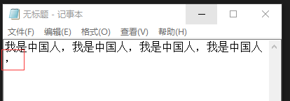

符号单独在行首先。此控件支持把我们希望尽量在同一行的元素尽量拼凑在同一行，可在此选择:

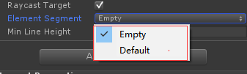

使用Empty方式，类似如下:

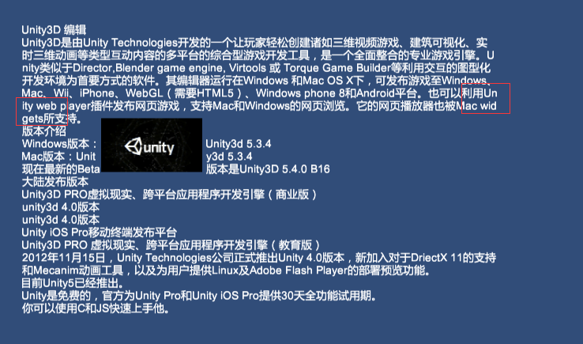

单词被拆成多行显示了，使用Default则如此：

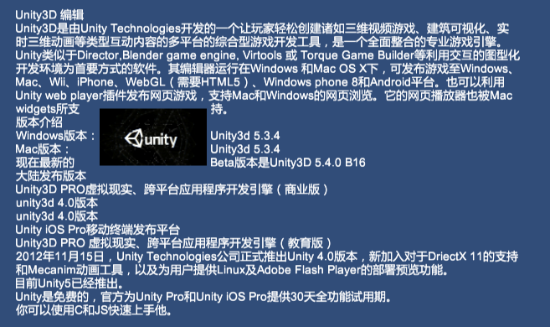

可自定添加组合元素的规则，

ESFactory.Add(string name, ElementSegment es);